

**Ausflugsbericht**

Ostsee - Prachtvolle Spuren der Vergangenheit  
AMR 075:

22.06. – 06.07.2022

**Begleitung außer Phoenix**

Wolfgang Semmet (Pfarrer)

Lucie Peter (Boutique)

Dieter Janson (Lektor)

**Sa     25.06.** Gdansk / Danzig / Polen 07:00 – 14:00 Uhr

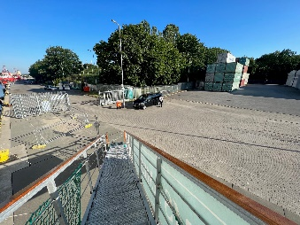 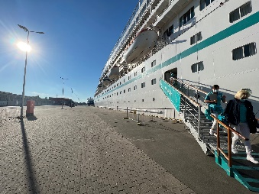 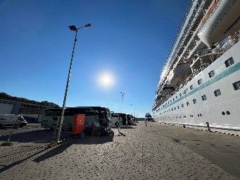 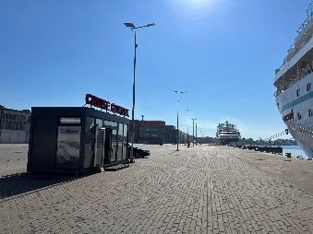

Westerplatte Quay

Den Gästen wurde ein Shuttle in die Stadt für Euro 9.00 angeboten (08:30-13:00)

**Danzig und Freizeit ca. 3,5 Std.**

Mit dem Bus fahren Sie nach Danzig. Mit ihrer 1000-jährigen interessanten Geschichte zählt die ehemalige Hansestadt zu den Highlights der Region. Der Rundgang führt durch das Grüne Tor in die Langgasse, wo Sie die eindrucksvollen Patrizierhäuser betrachten können. Am Ende der Straße erreichen Sie das gotische Rathaus und den unmittelbar nebenan liegenden Artushof, der der Mittelpunkt des gesellschaftlichen Lebens der Danziger Patrizier war. Sie passieren die Frauengasse mit ihren reich geschmückten Bürgerhäusern und den historischen Beischlägen. Die Gasse wurde 1945 zerstört und in den 1950er/1960er Jahren wieder komplett errichtet. Zum Abschluss Ihrer Führung erwartet Sie am Ende der Frauengasse die Marienkirche, das größte gotische Bauwerk Polens. Anschließend haben Sie noch ca. 2 Std. Freizeit für eigene Erkundungen oder eine Tasse Kaffee in einem der zahlreichen Cafés in der Altstadt. Danach Rückfahrt zum Schiff.  
Vorbehaltlich Änderungen Programm/Preis (Stand: März 2022) 27 €

Bitte anmerken, dass der Auflug für Gäste mit eingeschränkter Beweglichkeit nicht geeignet ist, da der geführte Rundgang ca. 1 Stunde und 15 Minuten dauert.

Ansonsten keine besonderen Vorkommnisse

**Danzig, Oliwa und Zoppot Mole ca. 5,5 Std.**

Busfahrt in das nahegelegene Oliwa und Besichtigung der berühmten Kathedrale. Sie wurde im 13. und 14. Jh. an der Stelle eines ehemaligen Zisterzienserklosters errichtet. Im 18. Jh. erhielt sie die berühmte Rokoko-Orgel. Nach der Besichtigung Weiterfahrt nach Zoppot. Hier haben Sie Gelegenheit für einen kurzen Spaziergang auf der Mole, bevor Sie nach Danzig weiterfahren. Während eines Rundgangs sehen Sie die pittoreske, wieder aufgebaute Stadt mit ihren Sehenswürdigkeiten, u.a. die Patrizierhäuser in der Frauengasse und das Krantor. Nach etwas Freizeit für eigene Erkundungen Rückfahrt zum Hafen.  
**Bitte beachten:**Für Gäste mit eingeschränkter Beweglichkeit nicht geeignet.  
Vorbehaltlich Änderungen Programm/Preis (Stand: März 2022) 31 €

Alles nach Plan  
Guide: Barbara 🡪 Spitzenklasse!!!

**Kaschubische Schweiz ca. 5 Std.**  
Busfahrt vom Hafen zur Gemeinde Kartuzy, in herrlicher Umgebung mit malerischen Hügeln, Tälern und Wäldern gelegen. Sie passieren alte Bauernhöfe und das Naturschutzgebiet, besuchen das Kaschubische Museum und die gotische Kirche. Weiterfahrt entlang der "Kaschubischen Straße" durch die liebliche Seen- und bewaldete Hügellandschaft mit Fotostopp am Aussichtspunkt Goldenberg. Erholsame Erfrischungspause bei Kaffee und Kuchen, bevor Sie zum Schiff zurück fahren.  
Vorbehaltlich Änderungen Programm/Preis (Stand: März 2022) 41 €

Alles nach Plan

**Marienburg ca. 4,5 Std.**

Sie fahren etwa 1,5 Std. nach Marienburg, der deutschen Ordensburg aus dem 14. Jh. Etwa zweistündiger Rundgang durch dieses gewaltige Bauwerk. Sie sehen den Hochmeisterpalast und die Marienkirche und passieren das Dormitorium und die Schatzkammer. Anschließend Rückkehr zum Schiff.  
Bitte beachten: Für Gäste mit eingeschränkter Beweglichkeit nicht geeignet.  
Vorbehaltlich Änderungen Programm/Preis (Stand: März 2022) 41 €

Alles nach Plan



**So     26.06.** Riga / Lettland 12:30 - 21:00

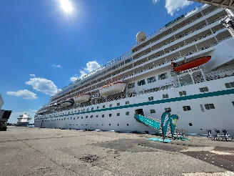 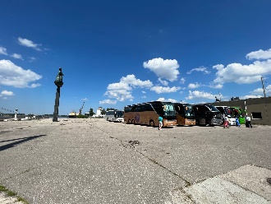 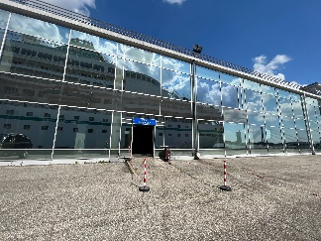 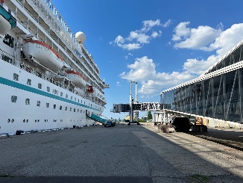

Riga Terminal No. MK-3

**Panoramafahrt Riga ca. 3,5 Std.**

Fahren Sie zunächst auf die andere Seite des Flusses Daugava. Kurzer Fotostopp mit Panoramablick auf die Altstadt von Riga. Der nächste Fotostopp erfolgt am Opernhaus von Riga, das im Stil des Neoklassizismus erbaut wurde. Während der anschließenden Orientierungsfahrt durch die Neustadt sehen Sie das Freiheitsdenkmal, das Nationaltheater, das Kongresszentrum sowie schöne Jugendstilhäuser und gelangen zum Kultur- und Erholungspark Meža, dem ehemaligen Kaiserwald. Weiterfahrt zum Brüderfriedhof, einem Nationaldenkmal für die Gefallenen des Ersten Weltkrieges und des Lettischen Unabhängigkeitskrieges. Rückfahrt zur Altstadt und Freizeit am Rathausplatz für eigene Erkundungen. Anschließend Rückfahrt zum Schiff.  
Vorbehaltlich Änderungen Programm/Preis (Stand: März 2022) 31 €

Alles nach Plan  
Bei Bus 6 musste sich Frau Schwarz (#707 BN229508) übergeben. Da die Übelkeit nicht nachgelassen hatte, fuhr sie zusammen mit ihrem Mann zurück zum Schiff, wo sie bereits vom ShoreEx erwartet und ins Hospital begleitet wurde. Im Hospital wurde sie dann an den Tropf gehängt.

**Altstadtrundgang Riga und Zentralmarkt ca. 3,5 Std.**

Kurze Busfahrt in die Altstadt von Riga, die heute unter Denkmalschutz steht. Bei einem etwa einstündigen Spaziergang sehen Sie unter anderem alte Bürger- und Handelshäuser aus der Hansezeit, das neue Rathaus, die Jacobikirche, die Petrikirche, das Schwedentor und den Dom sowie die Börse und das Parlamentsgebäude (nur Außenbesichtigungen). Etwas Freizeit für eigene Erkundungen. Weiterfahrt zum Rigaer Zentralmarkt und Besichtigung der fünf Markthallen. Anschließend Rückfahrt zum Hafen.  
Bitte beachten: Für Gäste mit eingeschränkter Beweglichkeit nicht geeignet.  
Vorbehaltlich Änderungen Programm/Preis (Stand: März 2022) 31 €

bei 3 von 4 Gruppen keine besonderen Vorkommnisse, außer dass der Ausflug bei der Hitze für viele Gäste sehr intensiv war

Kein Souvenirshop (wie ursprünglich angekündigt)

Sämtliche Toiletten in der Stadt geschlossen, Reiseleitung überfordert   
in Markthalle angekommen, wollten die Gäste Meister (Kabine 1034; BN 761185) mit dem Taxi zurück zum Schif (Kreislauf Frau Meister machte schlapp – extreme Hitze an dem Tag);   
Reiseleiter rief Taxi, das dauerte, alle anderen Gäste bekamen somit keine Führung sondern bummelten alleine durch den Markt. Viele Stände waren bereits geschlossen

🡪 Bei den anderen Gruppen waren alle Stände noch offen (die waren vormittags in der Markthalle, dann in der Stadt)

**Jurmala und Altstadt Riga ca. 3,5 Std.**

Kurze Fahrt durch Riga und weiter zu dem ca. 20 km entfernten Kurort Jurmala, inmitten vieler Dünen und Kiefern am Rigaischen Meerbusen gelegen. Kurzer Rundgang durch die Fußgängerzone der Stadt und Spaziergang entlang des Badestrandes mit originellen Holzbauten. Während der Rückfahrt passieren Sie die Sommerresidenz der Präsidenten Lettlands sowie liebevoll restaurierte Villen. Rückkehr nach Riga und etwa 45-minütige Besichtigung der Altstadt mit Sehenswürdigkeiten, wie z.B. der Petrikirche und dem Schwarzhäupterhaus (nur Außenbesichtigungen), bevor Sie zum Schiff zurückkehren.  
**Bitte beachten:** Fußweg insgesamt etwa 1,5 Stunden.  
Vorbehaltlich Änderungen Programm/Preis (Stand: März 2022) 38 €

Alles nach Plan

**Riga mit Dom ca. 4 Std.7**  
Kurze Fahrt vom Hafen bis in die historische Altstadt. Während Ihres ca. einstündigen Spaziergangs sehen Sie u.a. das Rathaus und das gotische Schwarzhäupterhaus sowie die Petri- und Johanniskirche (nur Außenbesichtigungen). Gelegenheiten für Fotostopps und Souvenireinkäufe werden geboten. Anschließend besichtigen Sie ca. 30 Min. die größte baltische Kirche, den Rigaer Dom, dessen Grundstein im Jahr 1211 gelegt wurde. Weiterer folgt ein etwa einstündiger Spaziergang entlang schön erhaltener Wohnhäuser aus dem 13.-17. Jh., vorbei an der Jacobikirche, dem Parlamentsgebäude, dem Schwedentor sowie der Kleinen und Großen Gilde. Kurze Fahrt durch das Stadtzentrum mit dem Bus. Bewundern Sie das Freiheitsdenkmal, das Opernhaus, das Nationaltheater und die Akademie der Künste. Ein ca. 40-minütiger Spaziergang durch die Albertstraße mit imposanten Jugendstilhäusern rundet Ihren Ausflug ab, bevor Sie mit dem Bus zum Schiff zurückkehren.  
**Bitte beachten:** Für Gäste mit eingeschränkter Beweglichkeit nicht geeignet. Besuch des Doms nur möglich, wenn kein Gottesdienst o.ä. stattfindet.  
Vorbehaltlich Änderungen Programm/Preis (Stand: März 2022) 41 €

Alles nach Plan

**Altstadt und Freilichtmuseum ca. 4 Std.**

Auf der Fahrt zum Freilichtmuseum gewinnen Sie einen ersten Eindruck der Stadt (Zentrum und Neustadt). Sie erreichen das Ethnographische Freilichtmuseum Lettlands, das 1924 gegründet wurde und damit eines der ältesten Freilichtmuseen Europas ist. Es gilt als Denkmal der traditionellen Lebensart der lettischen Bauern in der Zeit vom 17.-20.Jh. Das Museum liegt in einem Waldgebiet am Jugla-See und präsentiert u.a. Einzelhöfe, Kirchen und Fischerunterkünfte. Während des Rundgangs wird das historisch eingerichtete Wirtshaus "Priedes krogs" besucht, wo Sie lettisches Bier und Kwas probieren können. Sie haben auch Gelegenheit, einen Laden mit Produkten lettischer Handwerker zu besuchen. Nach dem gut 1,5-stündigen Aufenthalt fahren Sie entlang der Hauptstraße zur Altstadt von Riga. Ausstieg am Rathausplatz und etwa 1,5-stündige Besichtigung der Altstadt mit Schwarzhäupterhaus, Rathaus, Petrikirche, Schwedisches Tor, Parlamentsgebäude, Domplatz und Domkathedrale, Jakobikirche, Livenplatz (nur Außenbesichtigungen). Anschließend kurze Rückfahrt zum Schiff.  
**Bitte beachten:** Für Gäste mit eingeschränkter Beweglichkeit nicht geeignet.  
Vorbehaltlich Änderungen Programm/Preis (Stand: März 2022) 45 €

Alles nach Plan



**Mo     27.06.** Kuressaare / Saaremaa (Ösel) / Estland 12:00 - 20:00

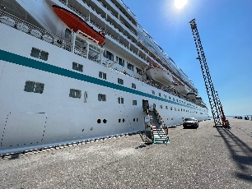 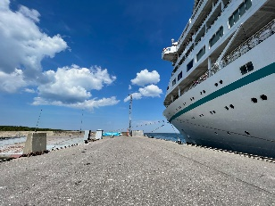 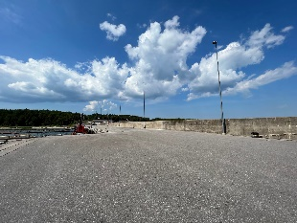  
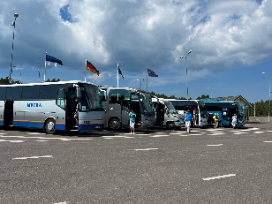 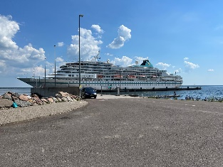

Küdema Bay – Saaremaa Harbour

Falsche Ausschreibung seitens headoffice. Liegeplatz war in Küdema Bay und nicht in Kuressaare.

**Rundgang im Vilsandi Nationalpark ca. 3 Std.**

Etwa 30-minütige Busfahrt vom Hafen in den Vilsandi Nationalpark, das älteste Naturschutzgebiet der Baltischen Staaten. Seit 1910 gibt es hier ein Vogelreservat, der Nationalpark wurde 1971 gegründet. Seine Gesamtfläche beträgt etwa 180 qkm, davon sind etwa 100 qkm Meeresgebiet. Er bietet über 250 Vogelarten eine Heimat, darüber hinaus finden sich in diesem Areal über 520 Pflanzenarten. Die Verwaltung des Nationalparks (Besucherzentrum) ist in dem kürzlich renovierten Herrenhaus von Loona untergebracht. Hier startet Ihr gut 1,5-stündiger Rundgang (etwa 5,5 km) durch die Natur mit ihrer beeindruckenden Flora und Fauna. Sie erreichen den alten Hafen mit Blick auf den Nachbarhafen von Papissaare, den Leuchtturm und die verstreut liegenden Inselchen. Sie kehren über die asphaltierte Küstenstraße zurück zum Bus, anschließend Rückfahrt zum Schiff.  
Bitte beachten: Für Gäste mit eingeschränkter Beweglichkeit nicht geeignet. Begrenzte Teilnehmerzahl.  
Vorbehaltlich Änderungen Programm/Preis (Stand: März 2022)

59 €

Alles nach Plan  
Aufgrund der Hitze, wurde den Gästen seitens Agentur kostenfreies Wasser angeboten.

**Kuressaare ca. 4 Std.**

Dieser Ausflug zeigt Ihnen Kuressaare, die Hauptstadt der Insel Saaremaa mit ca. 15.000 Einwohnern. Hier besichtigen Sie zunächst die mittelalterliche Bischofsburg aus dem Jahr 1340. Sie gilt als die besterhaltene Burg im Baltikum. Anschließend geht es auf einem Stadtrundgang vorbei an typischen Holzhäusern aus der zweiten Hälfte des 19. Jahrhunderts zum Marktplatz, wo u.a. schöne Handarbeiten und Wacholderartikel feilgeboten werden. Sie passieren die Nikolaikirche, das Rathaus im Barockstil und das Waaghaus. Nach der Stadtbesichtigung fahren Sie etwa 45 Min. zurück zum Hafen.  
**Bitte beachten:**Für Gäste mit eingeschränkter Beweglichkeit nicht geeignet.  
Vorbehaltlich Änderungen Programm/Preis (Stand: März 2022) 73 €

Alles nach Plan  
Bus 5 und 6: A/C hat nicht funktioniert, aber keine Beschwerden

**Landschaftsfahrt Insel Saaremaa 5 Std.**

Der Ausflug beginnt mit einer schönen Landschaftsfahrt über die Insel Saaremaa. Sie fahren zunächst zum Hauptort Kuressaare und sehen die gotische und neoklassizistische Architektur. Anschließend Weiterfahrt zu einer der bekanntesten Sehenswürdigkeiten, dem Meteoritenkrater von Kaali, dessen Entstehung ca. 5.000 Jahre zurückliegt. Die kleinste mittelalterliche Kirche der Insel befindet sich in Karja. Der letzte Anlaufpunkt ist der noch erhaltene Mühlenberg von Angla. Kurze Rundgänge und Fotostopps unterwegs. Anschließend Rückfahrt zum Hafen.  
Vorbehaltlich Änderungen Programm/Preis (Stand: März 2022) 73 €

Alles nach Plan  
Bus 8 - Lautsprecher hat in letzten beiden Reihen nicht funktioniert, Bus war voll, also konnte man die Gäste nicht umsetzen (Kabine 1040 - BN: 212252; Kabine 824 - BN: 361270; Kabine 842 – BN: 100141). Audioguides funktionierten laut Escort ebenfalls nicht.

**Kuressaare mit Bierverkostung ca. 3 Std.**

Saaremaa ist bekannt für seine Tradition des Bierbrauens. Mit dem Bus fahren Sie etwa 45 Minuten nach Kuressaare, Hauptstadt der Insel. Hier lernen Sie die ansässige kleine Brauerei kennen, die das Bier "Pöide" herstellt. Nach einer kleinen Verkostung unternehmen Sie einen Rundgang durch die mittelalterlichen Straßen des Ortes und lernen einige Sehenswürdigkeiten kennen: den Stadtpark, den Marktplatz, die St. Nicholas-Kirche sowie zwei der schönsten historischen Bauwerke, das Rathaus und das Waaghaus. Nach dem Rundgang durch den beliebten Kurort fahren Sie zurück zum Schiff.  
**Bitte beachten:** Für Gäste mit eingeschränkter Beweglichkeit nicht geeignet. Begrenzte Teilnehmerzahl.  
Vorbehaltlich Änderungen Programm/Preis (Stand: März 2022) 73 €

Alles nach Plan

**Kulinarisches Saaremaa ca. 3 Std.**

Lokale Spezialitäten und typiches Dorfleben lernen Sie auf diesem Ausflug kennen. Durch die Waldgebiete Saaremaas fahren Sie zum Dorf Leedri. Ende des 13. Jahrhunderts um das Herrenhaus Lümanda herum gewachsen hebt sich der Ort durch sein historisches Straßennetz und die Struktur der Felder ab von anderen Dörfern. Sie besuchen den Betrieb für die Herstellung von Wacholdersirup und probieren einige der Produkte. Wacholder ist an den estnischen Küstengebieten, insbesondere auf den Inseln, weit verbreitet. Wacholderöl wird in Aromalampen zu Energie- und Heilzwecken verwendet. Besuchen Sie den dazugehörigen Garten und sehen Sie die 100 Jahre alte Rauchsauna. Anschließend fahren Sie zum Dorf  Lümanda und besuchen die alte Kirchenschule in der sich heute ein Lokal befindet. Der ideale Ort, um hausgemachten Kuchen und Tee oder Kaffee zu probieren. Genießen Sie Kostproben vom Bauernhof, bevor Sie zum Hafen zurückkehren.  
**Bitte beachten:**Begrenzte Teilnehmerzahl.   
Vorbehaltlich Änderungen Programm/Preis (Stand: März 2022) 83 €

Alles nach Plan

**Kihelkonna und Folklore ca. 3 Std.**

Während dieses Ausfluges gewinnen Sie einen ersten Eindruck von Kultur und Tradition der größten estnischen Insel. Zunächst fahren Sie zum Dorf Kihelkonna mit einer der ältesten Kirchen Estlands. Sie wurde im 13.Jh. erbaut, ihr 60 m hoher Turm ist der höchste der Insel, wurde jedoch erst 1899 errichtet. Bemerkenswert ist die 1805 eingeweihte und älteste noch bespielbare Orgel sowie der wenige Meter entfernt stehende Campanile, ein freistehender Glockenturm aus dem 17.Jh. Weiterfahrt zum Bauernhofmuseum Mihkli,  das etwa 300 Jahre alt ist. Hier erleben Sie eine Folkloredarbietung mit Gelegenheit zu einer Kostprobe eines traditionellen Bieres, dazu werden Brot und Butter gereicht. Nach dem Aufenthalt Landschaftsfahrt zurück zum Schiff.  
**Bitte beachten:**Begrenzte Teilnehmerzahl.  
Vorbehaltlich Änderungen Programm/Preis (Stand: März 2022)

83 €

Alles nach Plan

**Zusatzausflug**

**Transfer nach Kuressaare ca. 4 Std.**

Aufgrund des anderen Liegeplatzes, wurde den Gästen ein Transfer in das 40km entfernte Kuressare angeboten, wo die Gäste 2,5h Freizeit genießen konnten. Der Preis dafür war 29 €



**Di     28.06.** Tallinn / Estland 08:00 - 22:00  
  
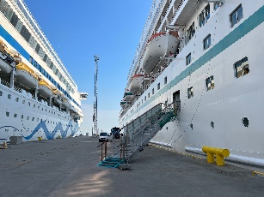 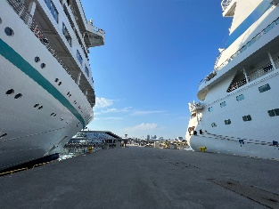 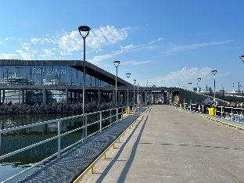  
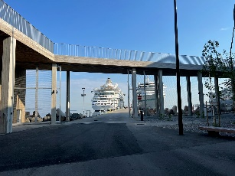 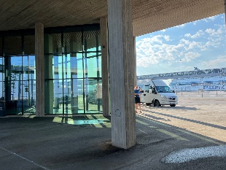 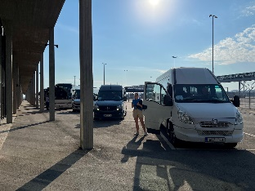  
Old City Harbour Cruise Pier 24  
Den Gästen wurde ein Shuttle in die Stadt für Euro 7.00 angeboten (09:00-17:30)

**Stadtrundgang Tallinn ca. 4 Std.**

Vom Hafen fahren Sie in die Oberstadt. Hier startet Ihr etwa 2-stündiger Rundgang. Sie bummeln vom Domberg mit der Alexander-Newski-Kathedrale und der Domkirche zur Unterstadt, vorbei an liebevoll restaurierten Bürgerhäusern bis zum Rathausplatz. Sie passieren die bekannteste Kirche Tallinns, die dem Heiligen Nikolaus geweiht ist und heute als Konzertsaal dient, sowie das Alte Rathaus und die Große Gilde. Zwischendurch haben Sie Zeit und Gelegenheit für eigene Erkundungen. Danach Rückfahrt zum Schiff.  
Bitte beachten: Für Gäste mit eingeschränkter Beweglichkeit nicht geeignet. Besuch der Domkirche nur möglich, wenn kein Gottesdienst o.ä. stattfindet.  
Vorbehaltlich Änderungen Programm/Preis (Stand: März 2022) 31 €

Alles nach Plan

**Altstadt mit "Dicke Margarethe" ca. 4 Std.**

Die Altstadt von Tallinn (Vanalinn) wurde 1997 zum UNESCO-Weltkulturerbe erklärt. Die Altstadt hat einen "oberen" Teil auf dem Domberg und eine Unterstadt. Sie spazieren zunächst etwa 40 Minuten vom Schiff auf den Domberg. Sie unternehmen einen geführten Rundgang und genießen den malerischen Ausblick auf Kirchtürme und rote Ziegeldächer der Stadt. Kurze Innenbesichtigung der Domkirche zu St. Marien, bevor Sie in die Unterstadt unterhalb des Dombergs gehen. Hier sehen Sie die Heiliggeistkirche (Außenbesichtigung) und den Rathausplatz. Nach ein wenig Zeit zur freien Verfügung besichtigen Sie den Wehrturm "Dicke Margarethe", in dem heute das Estnische Seefahrtsmuseum untergebracht ist. Danach Rückkehr zu Fuß zum Schiff.  
**Bitte beachten:** Für Gäste mit eingeschränkter Beweglichkeit nicht geeignet. Wegstrecke gesamt etwa 6 km, teils über Kopfsteinpflaster. Begrenzte Teilnehmerzahl. Besuch der Domkirche nur möglich, wenn kein Gottesdienst o.ä. stattfindet.  
Vorbehaltlich Änderungen Programm/Preis (Stand: März 2022)29 €

Alles nach Plan

**Tallinn und Umgebung ca. 4 Std.**  
Sie fahren zunächst zum sehenswerten Kadriorg-Park, dem herausragenden Erholungsgebiet von Tallinn, der Anfang des 18.Jh. angelegt wurde und sich auf einer Fläche von etwa 70 ha erstreckt. Weiterfahrt zu den Song Festival Grounds mit dem modernen Amphitheater, in dem alle 5 Jahre das bekannte estnische Liederfest (Musikfestival) stattfindet. Sie passieren den Tallinner Waldfriedhof (Metsakalmistu-Friedhof), auf dem zahlreiche bekannte Estländer begraben liegen, und gelangen zum 314 m hohen Fernsehturm, anlässlich der Olympischen Spiele 1980 erbaut und eines der höchsten Gebäude im Norden Europas. Genießen Sie vom Observationsdeck herrliche Ausblicke auf die Umgebung. Im Anschluss sehen Sie im Stadtteil Pirita den Bereich des Yachthafens und fahren weiter zur Stadtmauer von Tallinn, eine der besterhaltenen europäischen Befestigungsanlagen. Nach kurzer Fotopause erfolgt die Rückfahrt zum Schiff.  
 **Bitte beachten:** Für Gäste mit eingeschränkter Beweglichkeit nicht geeignet. Sehr begrenzte Teilnehmerzahl.  
Vorbehaltlich Änderungen Programm/Preis (Stand: März 2022) 41 €

Alles nach Plan

**Oberstadt und Kadriorg Palast ca. 4 Std.**

Kurzer Transfer vom Schiff in die Altstadt, wo sich Ihnen ein Bild der imposanten mittelalterlichen Mauern und Türme bietet. Sie spazieren vom "Langen Hermann" bis zum Domberg. Dort sehen Sie die Alexander-Newski-Kathedrale, die als Wahrzeichen die Skyline der Stadt dominiert. Nach der Innenbesichtigung besuchen Sie den gotischen Tallinner Dom. Hier zieren mehr als 100 Wappenepitaphe der deutsch-baltischen Adligen Estlands die Wände. Der Rundgang geht weiter zu einem Aussichtspunkt, wo Sie etwas Freizeit für eigene Erkundungen haben. Anschließend fahren Sie zum Schloss Kadriorg. 1718 ließ Peter der Große das Schloss zu Ehren seiner zweiten Ehefrau Katharina I. erbauen. Die Räumlichkeiten beherbergen u.a. das Estnische Museum für ausländische Kunst. Auch sehen Sie den Schwanenteich mit seinen malerischen Inseln und Grotten. Nach der Besichtigung und etwas Freizeit erwartet Sie Ihr Bus für die Rückfahrt zum Schiff.  
**Bitte beachten:** Für Gäste mit eingeschränkter Beweglichkeit nicht geeignet. Begrenzte Teilnehmerzahl. An Sonn- und religiösen Feiertagen ist eine Innenbesichtigung der Kathedrale bzw. des Doms nicht möglich.   
Vorbehaltlich Änderungen Programm/Preis (Stand: März 2022) 41 €

Alles nach Plan

**Stadt per Fahrrad und zu Fuß ca. 3,5 Std.**

Von der Pier starten Sie zu Ihrer Fahrradtour, die Sie zunächst durch den Stadtteil Kalamaja führt. Die Holzhäuser und der böhmische Charme dieses Viertels vermitteln einen Einblick in die Lebensart seiner Bewohner. Sie fahren durch das ehemalige Fischerviertel, bevor Sie den Kreativcampus Telliskivi erreichen, ehemals ein Industriekomplex, heute ein Zentrum mit Geschäften, Gaststätten und Galerien, in dem zahlreiche Kulturveranstaltungen verschiedenster Arten stattfinden. Sie fahren zum lokalen Markt, wo 300 verschiedene Händler ihre Waren anbieten. Hier legen Sie eine Pause ein und haben Zeit zur freien Verfügung für individuelle Unternehmungen. Sie lassen Ihr Fahrrad stehen und gehen zu Fuß in die Unterstadt. Sie genießen einen entspannten Spaziergang durch die Straßen der Altstadt bis zum Rathausplatz. Nach ein wenig Freizeit geht es zu Fuß zurück zum Schiff.  
**Bitte beachten:**Für Gäste mit eingeschränkter Beweglichkeit nicht geeignet. Sehr begrenzte Teilnehmerzahl. Fahrradstrecke mit kleineren Steigungen etwa 6-8 km, Helme und Warnwesten werden gestellt. Vorbehaltlich Änderungen Programm/Preis (Stand: März 2022) 49 €

Alles nach Plan

**Altstadtrundgang und Bierverkostung ca. 4 Std. mit Essen**

Nach einer kurzen Busfahrt, vorbei an der mittelalterlichen Stadtmauer, erreichen Sie die obere Altstadt Tallinns. Ihr Ausflug führt Sie über den Schlossplatz zur Alexander-Newski-Kathedrale und zur Domkirche (Außenbesichtigungen). Anschließend erreichen Sie eine Aussichtsplattform, die schöne Ausblicke auf die untere Altstadt bietet. Sie spazieren weiter in die Unterstadt und sehen auf dem Rathausplatz eines der letzten gotischen Rathäuser Nordeuropas. Zum Essen kehren Sie in ein traditionelles Lokal ein. Zur Mahlzeit werden 3 verschiedene Sorten Bier serviert (inklusive). Anschließend Rückfahrt zum Schiff.  
**Bitte beachten:** Für Gäste mit eingeschränkter Beweglichkeit nicht geeignet. Begrenzte Teilnehmerzahl.  
Vorbehaltlich Änderungen Programm/Preis (Stand: März 2022) 69 €

Alles nach Plan

**Moorwanderung und Altstadt Tallinn ca. 5,5 Std. mit Lunchbox**

Sie fahren etwa 1 Stunde zum Lahemaa Nationalpark, eine landschaftliche "Perle" Estlands. Hier werden Sie den Lehrpfad (Bohlenweg) des Viru-Hochmoores entlangspazieren, der gesamt etwa 3,5 km lang ist. Während des Spaziergangs lernen Sie mehr über die Ökologie und Bedeutung des Hochmoores und seiner Pflanzenwelt kennen. Mit lokalem Gebäck stärken Sie sich, bevor es per Bus anschließend wieder zurück in die Innenstadt geht. Sie besichtigen in der Altstadt (Unterstadt) den Rathausplatz und das Rathaus (von außen) und haben ein wenig Zeit zur freien Verfügung, die Sie zum Beispiel für Einkäufe nutzen können. Danach geht es wieder zurück zum Schiff.  
**Bitte beachten:** Für Gäste mit eingeschränkter Beweglichkeit nicht geeignet. Sehr begrenzte Teilnehmerzahl.  
Vorbehaltlich Änderungen Programm/Preis (Stand: März 2022)

63 €

Alles nach Plan  
Rückkehr in die Altstadt durch Berufsverkehr verspätet

**Tallinn im Minibus ca. 2 Std.**

Aufgrund des reichen architektonischen Erbes dürfen größere Fahrzeuge nicht in die Altstadt von Tallinn fahren. Dieser Ausflug wird mit einem Minibus durchgeführt, wodurch Sie die Möglichkeit haben, die Highlights der Oberen und Unteren Altstadt während einer Panoramafahrt auf bequeme Weise kennenzulernen. Sie fahren zunächst in die auf dem Domberg gelegene Oberstadt und sehen u.a. das barocke Schloss Toompea (in dem sich das Estnische Parlament befindet), die russisch-orthodoxe Alexander-Newski-Kathedrale sowie die Domkirche St. Marien dem 13.Jh.(Fotostopp). In der Unterstadt passieren Sie die mittelalterliche Stadtmauer und das Liederfestgelände mit dem Amphitheater (Fotostopp) sowie den Stadtteil Lasnamäe. Durch den Vorort Pirita fahren Sie dann wieder zurück zum Schiff.  
**Bitte beachten:**Sehr begrenzte Teilnehmerzahl. Vorbehaltlich Änderungen Programm/Preis (Stand: März 2022) 41 €

Alles nach Plan



**Mi     29.06.** **Helsinki / Finnland** 07:00 - 17:30

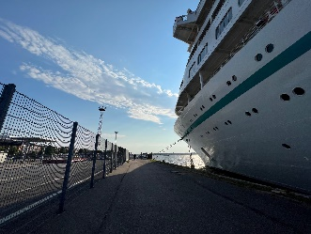 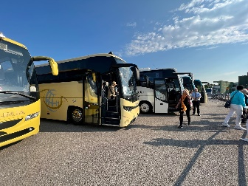 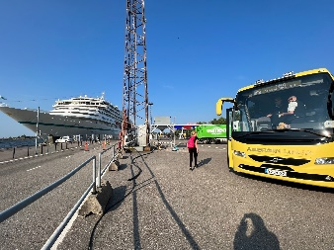

Katajanokka

**Panoramafahrt Helsinki ca. 2,5 Std.**

Während der Stadtrundfahrt erleben Sie die "Weiße Stadt des Nordens" mit ihren berühmten Empire-Bauten und dem Senatsplatz. Helsinki ist die letzte Stadt Europas, die während der Empire-Zeit als Ganzes entworfen und als Kunstwerk verwirklicht wurde. Nach einem kurzen Spaziergang zum Marktplatz passieren Sie anschließend die Universität am Hafen. Außerdem sehen Sie das Sibelius-Monument und das neue Opernhaus, bevor Sie zum Schiff zurückkehren.  
Vorbehaltlich Änderungen Programm/Preis (Stand: März 2022)

31 €

Alles nach Plan.

**Helsinki mit Felsenkirche ca. 3 Std.**

Bei diesem Ausflug sehen Sie die schönsten Sehenswürdigkeiten Helsinkis, der Hauptstadt Finnlands, auch "Tochter des Baltikums“ und "Weiße Stadt des Nordens“ genannt. Zunächst Fahrt entlang der Küste vorbei am Embassy Park. Nach einer etwa 30-minütigen Stadtrundfahrt verlassen Sie den Bus, um die Gebäude am Senatsplatz zu bestaunen. Hier besteht auch die Möglichkeit, den farbenfrohen Markt zu besuchen. Mit dem Bus passieren Sie die Uspenski-Kathedrale und können die über den Sommer im Hafen stationierten Eisbrecher sehen. Weiterfahrt auf der Hauptstraße, vorbei an dem Parlamentsgebäude, dem Nationalmuseum, dem Musikhaus und dem Kongressgebäude. Weiterhin passieren Sie das zeitgenössische Kunstmuseum, das von dem amerikanischen Architekten Steven Holl erbaut wurde, sowie das Opernhaus und legen einen Stopp am schönen Sibelius Park ein. Dort haben Sie die Möglichkeit, das bekannte, aus über 600 Stahlrohren bestehende Monument zu fotografieren, das zu Ehren des finnischen Komponisten Jean Sibelius errichtet wurde. Danach besuchen Sie noch die Felsenkirche Temppeliaukio, bevor Sie zum Schiff zurückkehren.  
**Bitte beachten:**Begrenzte Teilnehmerzahl. Insgesamt eine gute Stunde Fußweg. Während Feierlichkeiten ist eine Innenbesichtigung der Felsenkirche leider nicht möglich.  
Vorbehaltlich Änderungen Programm/Preis (Stand: März 2022) 41 €

Alles nach Plan.

**Panoramafahrt und Porvoo ca. 4 Std.**

Zunächst kurzer Fotostopp auf dem Senatsplatz in Helsinki. Anschließend schöne Landschaftsfahrt nach Porvoo, zweitälteste Stadt des Landes. Ein Stopp an der alten Brücke zeigt Ihnen ein beliebtes Fotomotiv: die Altstadt Porvoos mit ihren dekorativen Speicherhäusern entlang des Flusses. Bei einem Spaziergang durch die romantische Altstadt mit engen Gassen und niedrigen Holzhäusern können Sie die Handelstätigkeit vergangener Generationen erahnen. Etwas Freizeit für eigene Erkundungen und Rückfahrt über die Autobahn nach Helsinki. Vorbei am Stadion, der neuen Oper und dem Parlamentsgebäude gelangen Sie zurück zum Schiff.   
**Bitte beachten:** Für Gäste mit eingeschränkter Beweglichkeit nicht geeignet. Begrenzte Teilnehmerzahl. Innenbesichtigung des Doms von Porvoo nur möglich, wenn kein Gottesdienst o.ä. stattfindet.  
Vorbehaltlich Änderungen Programm/Preis (Stand: März 2022) 41 €

Alles nach Plan.

**Stadtrundgang Helsinki ca. 3,5 Std.**

Helsinkis von Bäumen gesäumte Alleen, seine schönen Parks und einzigartige Architektur bieten sich wunderbar für eine Erkundungstour zu Fuß an. Der Bus bringt Sie von der Pier zum Senatsplatz mit dem Dom von Helsinki und dem alten Senatsgebäude sowie dem Hauptgebäude der Universität im neoklassizistischen Stil. Weiter sehen Sie den Hauptbahnhof, vom Architekten Eliel Saarinen entworfen, das Nationaltheater sowie weitere beeindruckende Bauten wie das Sanomatalo, das Museum Kiasma für zeitgenössische Kunst, die Finlandia-Konzerthalle, das Nationalmuseum und das Parlamentsgebäude. Der Weg führt durch den Hesperia Park, einen der schönsten Parks der Stadt, zur modernen, in einen Granitfels hineingebauten Felsenkirche im Stadtteil Etu-Töölö. Von hier geht es wieder per Bus zurück zur Pier.  
**Bitte beachten:** Für Gäste mit eingeschränkter Beweglichkeit nicht geeignet. Begrenzte Teilnehmerzahl. Festes Schuhwerk empfohlen. Innenbesichtigung der Felsenkirche nur wochentags möglich, wenn kein Gottesdienst o.ä. stattfindet.  
Vorbehaltlich Änderungen Programm/Preis (Stand: März 2022) 49 €

Alles nach Plan.

**Helsinki per Fahrrad ca. 3 Std.**

Ein Ausflug für sportliche Gäste. Lernen Sie Helsinki mit dem Jopo, dem berühmten finnischen Fahrrad, kennen. Es ist entworfen als ein praktisches Transportmittel für Menschen unterschiedlichsten Körperbaus. Bekannt als “Fahrrad für Jedermann“, sind Jopos in vielen finnischen Haushalten zu finden. Sie erhalten erst eine ca. 15-minütige Sicherheitseinweisung, bevor Sie Ihre Radtour durch die finnische Hauptstadt beginnen. Aufgrund der überwiegend geringen Steigungen ist eine Fahrradtour durch Helsinki die perfekte Möglichkeit, die Stadt zu besichtigen. Vorbei an Helsinkis Stadtstrand, Hietaranta, gelangen Sie zum Sibelius Park und sehen das Denkmal von Finnland’s berühmtestem Komponisten, Jean Sibelius. Weiter geht es durch das Wohngebiet Töölö zur Töölö Bucht. Von hier aus haben Sie einen tollen Blick auf die Stadt mit dem Opernhaus und den Holzvillen aus dem 19. Jahrhundert. In der Ferne erkennen Sie das Nationalmuseum und das Parlament, während Sie weiter nach Osten fahren. Fotostopp im östlichen Hafen mit schönem Blick auf die Katajanokka Insel. Sie schieben Ihr Fahrrad über den Markt und erfreuen sich an den vielen Eindrücken, bunten Anblicken und der Atmosphäre einer der berühmtesten Sehenswürdigkeiten der Stadt. Von hier aus haben Sie einen tollen Panoramablick über die Stadt und sehen die Skyline mit der lutherischen Kathedrale, der Stadthalle und dem Präsidentenpalast. Weiter geht es entlang der Küste zum Diplomatenviertel und berühmten Kaivopuisto Park mit Panoramablick auf die Suomenlinna Insel mit der Bastion. Anschließend Rückfahrt zum Schiff.  
**Bitte beachten:**Für Gäste mit eingeschränkter Beweglichkeit nicht geeignet. Sehr begrenzte Teilnehmerzahl. Reiseleitung in englischer Sprache. Fahrradhelme sind Pflicht und werden gestellt. Eine Flasche Wasser inklusive. Ausflug wird wetterunabhängig durchgeführt.  
Gesamtfahrtzeit ca. 2,5 Std. Vorbehaltlich Änderungen Programm/Preis (Stand: März 2022) 49 €

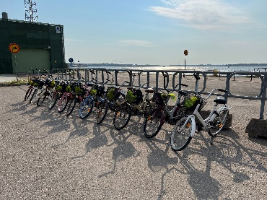

Alles nach Plan.

**Helsinki und Bootsfahrt ca. 4 Std.**

Lernen Sie Helsinki von See und von Land kennen. Sie fahren zunächst mit dem Bus zur Pier am Embassy Park und steigen in ein Ausflugsboot um. Sie durchfahren den Archipel von Helsinki, welcher aus etwa 330 Inseln mit teils malerischen Sand- und Felsstränden besteht und genießen die Naturschönheiten und Aussichten auf Sehenswürdigkeiten fernab der großstädtischen Hektik. Sie passieren u.a. die im 18. Jh. entstandene Festung Suomenlinna, die sich auf mehrere miteinander verbundene Inseln erstreckt, sowie die im Nordhafen gelegene Eisbrecherflotte und den Zoo auf der Insel Korkeasaari. Sie erreichen den Marktplatz und haben ein wenig Freizeit für eigene Erkundungen. Anschließend Panoramafahrt per Bus, auf der Sie die Hauptsehenswürdigkeiten der Stadt kennenlernen: Sie passieren den Präsidentenpalast sowie die Uspenski-Kathedrale und machen einen kurzen Fotostopp am Senatsplatz mit dem klassizistischen Dom, auch als Lutherkathedrale bekannt. Weiter sehen Sie die Mannerheims Straße, das Parlament, das Nationalmuseum und die Finlandia Halle, vom Städteplaner Alvar Aalto entworfen, sowie das neue Opernhaus und das Olympiastadion. Sie machen einen Fotostopp am Sibelius Park mit dem berühmten gleichnamigen Denkmal, das aus  600 Stahlrohren besteht und dem finnischen Komponisten Jean Sibelius zu seinem 10jährigen Todestag gewidmet wurde.  
**Bitte beachten:**Fußwege Marktplatz und Senatsplatz teils mit Kopfsteinpflaster. Begrenzte Teilnehmerzahl. Vorbehaltlich Änderungen Programm/Preis (Stand: März 2022) 69 €

Alles nach Plan.



**Do     30.06.Turku / Finnland** 10:00 - 17:30

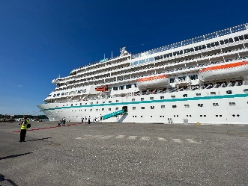 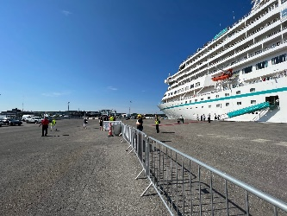 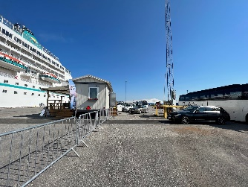 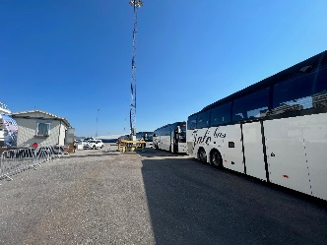

Port of Turku, Quay 23

**Panoramafahrt Turku und Naantali ca. 3 Std.**

Während der Panoramafahrt gewinnen Sie einen ersten Eindruck von Turku. Sie machen einen Fotostopp an der Burg Turku, die Ende des 13.Jh. gegründet wurde und ihre Blütezeit im 16.Jh. erlebte. Einen weiteren Fotostopp legen Sie am Dom von Turku ein, 1300 geweiht und damit der älteste Dom Finnlands. Weiterfahrt nach Naantali, eine der ältesten finnischen Städte mit charmanter historischer Altstadt. Sie haben etwa 45 Minuten Zeit für eigene Erkundungen. Anschließend Rückfahrt zum Schiff.  
Vorbehaltlich Änderungen Programm/Preis (Stand: März 2022) 41 €

Alles nach Plan.

**Stadtrundfahrt Turku ca. 2,5 Std.**

Dieser Ausflug bietet Ihnen einen etwa 1-stündigen Aufenthalt in der Burg Turku, die Ende des 13.Jh. gegründet wurde. Zunächst als Festung angelegt, wurde sie im Laufe der Jahrhunderte mehrere Male zerstört und immer wieder erweitert aufgebaut. Sie verlor ihre Bedeutung als Festung und diente im 16.Jh. mehr als Wohnburg. Seit Ende des 19.Jh. wurde sie zum historischen Museum umfunktioniert, und so haben Sie die Möglichkeit, einige sehenswerte Exponate vergangener Zeiten zu besichtigen. Anschließend kurze Stadtrundfahrt durch Turku, die am sehenswerten Dom endet. Nach der etwa 15-minütigen Besichtigung des ältesten Doms Finnlands kehren Sie zum Schiff zurück.  
**Bitte beachten:**Für Gäste mit eingeschränkter Beweglichkeit nicht geeignet. Teilweise Kopfsteinpflaster und hohe Stufen zu bewältigen. Besichtigung des Doms nur möglich, wenn kein Gottesdienst o.ä. stattfindet. Vorbehaltlich Änderungen Programm/Preis (Stand: März 2022) 47 €

Aufgrund nicht erreichter mindest Teilnehmerzahl, musste dieser Ausflug abgesagt werden.

**Forum Marinum und Werft ca. 2,5 Std.**

Kurze Fahrt zum Forum Marinum, einem Seefahrtsmuseum, das mit zahlreichen Museumsschiffen aufwartet. Sie unternehmen einen etwa einstündigen geführten Rundgang und erfahren Wissenswertes über die finnische Seefahrt und den Schiffsbau, dessen Geschichte Anfang des 18.Jh. begann. Anschließend geht es zur 144 ha großen Werft von Turku, die 2014 von der Meyer Werft übernommen wurde. Die "Meyer Turku Oy" ist eine der größten Werften Europas. Sie machen eine Rundfahrt per Bus und sehen die verschiedenen Stadien der aktuellen Schiffsbauten. Es wird ein Fotostopp eingelegt, bei dem das Tragen eines Schutzhelms vorgeschrieben ist. Anschließend Rückfahrt zum Schiff.  
Bitte beachten: Für Gäste mit eingeschränkter Beweglichkeit nicht geeignet. Durchführung in Gruppen mit sehr begrenzter Teilnehmerzahl. Vorbehaltlich Änderungen Programm/Preis (Stand: März 2022) 63 €

Alles nach Plan.

**Bootsfahrt nach Naantali und Panoramafahrt Turku ca. 4 Std.**

Mit dem Bus fahren Sie entlang des Flusses Aura bis zur Anlegestelle für Ihre Panoramafahrt per Boot, die Sie durch den reizvollen Schärengarten führt. Während Ihrer etwa 75-minütigen Fahrt passieren Sie die grüne Insel Ruissalo und weitere Inseln des Archipels, fahren an idyllischen Sommerhäusern und beeindruckenden Villen vorbei. Sie erreichen das Ziel Ihrer kleinen Kreuzfahrt, Naantali. Die historische Altstadt mit ihren Holzhäusern und dem direkt angrenzenden Bootshafen und der Blick auf das malerische Schärenmeer machen den besonderen Charme dieser Stadt aus. Sie haben Zeit zur freien Verfügung für individuelle Erkundungen. Anschließend fahren Sie mit dem Bus in die Stadt Turku, die Sie auf einer Panoramafahrt näher kennenlernen. Fotostopp am Dom von Turku und Rückfahrt zum Schiff.  
**Bitte beachten:** Einige Stufen beim Bootseinstieg. Begrenzte Teilnehmerzahl.  
Vorbehaltlich Änderungen Programm/Preis (Stand: März 2022) 83 €

Alles nach Plan.



**Fr 01.07. Härnösand / Schweden**  09:00 – 17:00

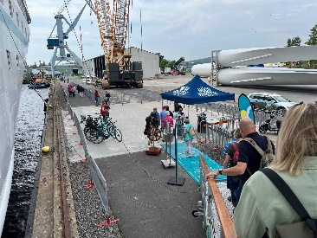 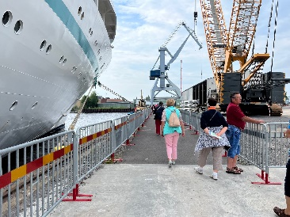 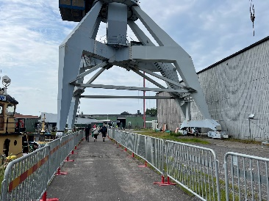 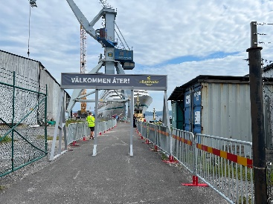

RORO Pier

**Harnösand Rundgang mit Aussichtspunkt** **ca. 2 Std.**

Lernen Sie Härnösand kennen, eine der beliebtesten und ältesten Städte im schwedischen Landesteil Norrland. Die Gemeinde wurde bereits 1585 gegründet. Erkunden Sie den Ort auf einem Stadtrundgang. Sie spazieren durch das historische Zentrum Östanbäcken, ein gut erhaltenes Viertel mit Gebäuden aus dem 18. und 19. Jh. Die Kathedrale von Härnösand ist eines der schönsten klassizistischen Gebäude Schwedens. Erfahren Sie Wissenswertes über den 17 Meter langen Regenbogenteppich, ein Symbol für die Vielfalt und Gleichberechtigung aller Menschen. Mit dem Bus fahren Sie zum Gipfel des Vårdkasberget und genießen Ausblicke auf die Stadt und die Küste. Sie schauen in Richtung Sundsvall und erkennen mit etwas Glück die Insel Högbonden mit Schwedens zweithöchstem Leuchtturm. Anschließend kehren Sie zum Schiff zurück.  
Bitte beachten:Für Gäste mit eingeschränkter Beweglichkeit nicht geeignet. Etwa 1,5 Std. Fußweg. Sofern die Kathedrale geschlossen ist, kann nur eine Außenbesichtigung erfolgen. Informationen von einem englischsprechenden Gästeführer.  
49€

Alles nach Plan

**Festung Hemsö ca. 2,5 Std.** Ein Gästeführer der Festung Hemsö holt Sie am Schiff ab. Kurzer Bustransfer zum Fähranleger und Sie setzen in etwa 10-minütiger Fährfahrt zur malerischen Insel Hemsön in der Mündung des Flusses Ångermanälven über. Hier befindet sich eine der bedeutendsten Verteidigungsanlagen Schwedens. Einst die größte Küstenverteidigungsanlage und heute die einzig erhaltene ihrer Art. Die Festung Hemsö wurde während des Zweiten Weltkriegs fertiggestellt. Ihr Gästeführer erklärt Ihnen die wichtige strategische Lage und führt Sie zurück in die Zeit des Kalten Krieges. Erkunden Sie die unter- und überirdische Anlage. Vom 140 Meter hohen Storåberget genießen Sie Ausblicke auf die Küste, das Meer und die umliegenden Inseln. Danach kehren Sie zum Schiff zurück.   
Bitte beachten:Für Gäste mit eingeschränkter Beweglichkeit nicht geeignet. Begrenzte Teilnehmerzahl. Über eine Stunde Fußweg insgesamt. Informationen von einem englischsprechenden Gästeführer.69€  
Alles nach Plan

**Brückenfahrt ca. 2,5 Std.**   
Erkunden Sie das Küstengebiet Höga Kusten, das seit 2000 zum Weltnaturerbe zählt und der beeindruckenden Högaküstenbrücke über den Fluss Ångermanälven ihren Namen gibt. Das zweithöchste Bauwerk Schwedens wurde 1997 eröffnet und ist ein Teil der Euopastraße E4. Mit 1.210 m Stützweite ist die "Högakustenbron" fast so lang wie die berühmte Golden Gate Bridge. Sie legen eine Pause im Hotel Höga Kusten ein und genießen die herrliche Aussicht auf die Brücke. Außerdem haben Sie die Gelegenheit fermentierte Herings-Tapas zu probieren, eine typisch schwedische Spezialität, die nicht jeden Gaumen und jede Nase erfreut. Gelegenheit zum Souvenirkauf, bevor Sie die Rückfahrt über die Sandöbron (Sandöbrücke) antreten. Sie hat eine Gesamthöhe von 42 m und eine Länge von 810 m. Traurige Berühmtheit erlangte das Bauwerk als beim Bau 1939 das Lehrgerüst einstürzte und 18 Arbeiter ums Leben kamen. In der Nähe erinnert das Monument Adalen 31 an einen Arbeiterstreik, der in die Landesgeschichte einging. 1997 wurde die seinerzeit wichtigste Verkehrsverbindung der Region durch die zuvor gesehene Högaküstenbrücke ersetzt.  
Bitte beachten: Begrenzte Teilnehmerzahl. Informationen von einem englischsprechenden Gästeführer.  
75€

Alles nach Plan

**Hernö Gin ca. 2,5 Std.**Erleben Sie die Heimat des schwedischen Gins. Bei Hernö Gin in Dala, etwas außerhalb von Härnösand, duftet es herrlich nach Wacholder. Sie besuchen Schwedens ersten reinen Gin-Produzenten, dessen Brennerei mitten in der ländlichen Idylle liegt. Der kleine, aufstrebende Betrieb ist seit 2015 die weltweit meistausgezeichnete Gin-Brennerei und wurde zweimal zum "International Gin Producer of the Year" gekürt. Erfahren Sie Interessantes über die Gin-Herstellung im Allgemeinen und über Hernö Gin im Besonderen. Bestaunen Sie die beiden großen Kupferpfannen, wo das beliebte Getränk entsteht. Erfahren Sie bei einer Verkostung was Aroma und Geschmack des Gins beeinflusst. Danach fahren Sie ca. 30 Minuten mit dem Bus zurück zum Schiff.  
Bitte beachten: Sehr begrenzte Teilnehmerzahl. Informationen von einem englischsprechenden Gästeführer. 99€  
Leider kein Ginverkauf bei der Verkostung, da nur in staatlichen Alkoholgeschäften Alkohol verkauft werden darf. Der Preis von 99€ ist für 5 Gläschen Probe-Gin pro Person (keine Knabbereien) übermäßig hoch. Es gab außerdem keine „Führung“, da alles in einem Raum untergebracht ist.



**Sa     02.07. Stockholm / Schweden** 13:00 - Overnight

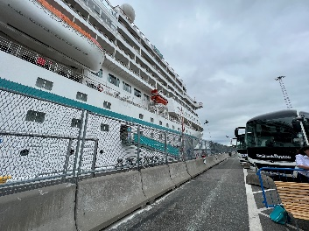 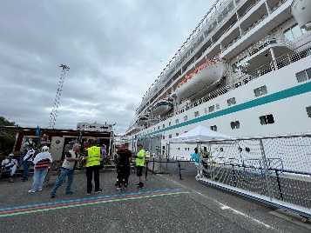

Stadsgarden 167

**Stockholm Panoramafahrt ca. 2 Std.**

Stockholm ist die Hauptstadt Schwedens und größte Stadt Skandinaviens. Etwa 30% der Stadtfläche besteht aus Wasserwegen. Sie erstreckt sich über 14 Inseln, die durch 53 Brücken verbunden sind. Darüber hinaus verfügt die Stadt über große Waldgebiete. Während Ihrer Panoramafahrt passieren Sie verschiedene Stadtteile Stockholms, z.B. Södermalm, Västermalm, die Altstadt und Östermalm. Sie sehen u.a. das Rathaus und den Palast der königlichen Familie und haben eine ausgezeichnete Sicht auf das moderne Stadtzentrum sowie die Altstadt, deren Geschichte bis ins 13. Jh. zurückgeht. Über die Insel Djurgården, einem Ausflugs- und Erholungsgebiet, kehren Sie zurück zum Schiff.  
Vorbehaltlich Änderungen Programm/Preis (Stand: März 2022) 27 €

Alles nach Plan

**Abendlicher Rundgang Skeppsholmen ca. 2 Std.**

Stockholm ist die Hauptstadt Schwedens und größte Stadt Skandinaviens. Etwa 30% der Stadtfläche besteht aus Wasserwegen. Sie erstreckt sich über 14 Inseln, die durch 53 Brücken verbunden sind. Darüber hinaus verfügt die Stadt über große Waldgebiete. Bei einem gemütlichen knapp einstündigen Spaziergang erfahren Sie mehr über die maritime Geschichte Stockholms. Sie spazieren um die Insel Skeppsholmen mit schönen Ausblicken auf die Altstadt, Södermalm, Djurgården und Östermalm. Sie passieren das Segelschiff Af Chapman und sehen die Skulpturen von Niki Saint Phalle. Anschließend unternehmen Sie eine Panoramafahrt durch die Innenstadt, vorbei am Rathaus und wieder zurück zum Schiff. Bitte beachten: Begrenzte Teilnehmerzahl. Etwa 1 Std. Fußmarsch. Vorbehaltlich Änderungen Programm/Preis (Stand: März 2022) 31 €

Alles nach Plan

**Vasa-Museum und Panoramafahrt ca. 3 Std.**

Fahrt auf die Insel Djurgården zum Vasamuseum. Die Galeone Vasa sank 1628 auf ihrer Jungfernfahrt und wurde 1961 gehoben und konserviert. Rundgang durch das Vasawerft-Museum, das eigens für die Instandsetzung dieses Schiffes erbaut wurde. Nach der Besichtigung fahren Sie ins Stadtzentrum Stockholms und passieren während einer Panoramafahrt die schönsten Sehenswürdigkeiten der Stadt.  
Bitte beachten: Begrenzte Teilnehmerzahl.  
Vorbehaltlich Änderungen Programm/Preis (Stand: März 2022) 51 €

Gast (Anita Richter, Kabine 1008, BN: 754442) hatte bei dem Ausflug am 02.07. ihr Handy auf Toilette im Vasa-Museum liegen gelassen. Wir haben es ihr am nächsten Tag (Overnight Aufenthalt in Stockholm) wieder zurückgebracht. Hinweis: In Vasa-Museum sehr kühl, wärmere Kleidung empfohlen

**ABBA-Museum und Stockholm ca. 3 Std.**

Sie starten mit einer Panoramafahrt und entdecken einige Sehenswürdigkeiten der schwedischen Hauptstadt. Land und Wasser sind hier aufs engste miteinander verbunden, und Sie genießen wunderschöne Ausblicke auf die Parklandschaften, die eindrucksvolle Architektur und die frequentierten Wasserwege innerhalb der Schären (Fotostopp). Und natürlich ist Stockholm Heimat manch berühmten Musikers, wie etwa der Musikgruppe ABBA. Sie besuchen das ABBA-Museum und eine interaktive Ausstellung gibt Ihnen viele interessante Einblicke in das Leben und die Karriere dieser einzigartigen Popgruppe (Audioguide, Aufenthalt etwa 1,5 Std.). Danach geht es wieder zurück zum Schiff.  
**Bitte beachten:**Begrenzte Teilnehmerzahl.  
Vorbehaltlich Änderungen Programm/Preis (Stand: März 2022) 73 €

Im Museum gab es keine Audioguides, da diese nicht vorbestellt waren. Im Nachhinein stellte sich heraus, dass dies von der Agentur dem head office kommuniziert wurde und die wiederum haben dies auch rückbestätigt, jedoch dem Schiff nicht mitgeteilt.   
Mit QR-Code und Handy+Kopfhörer ist die Audiobesichtigung auch möglich. (leider von Guide nicht kommuniziert) 🡪 vielleicht in Ausflugsbeschreibung erwähnen?  
Keine gröberen Beschwerden



**Sa     03.07. Stockholm / Schweden** Overnight – 14:00

**Stockholm Panoramafahrt ca. 2 Std.**

Stockholm ist die Hauptstadt Schwedens und größte Stadt Skandinaviens. Etwa 30% der Stadtfläche besteht aus Wasserwegen. Sie erstreckt sich über 14 Inseln, die durch 53 Brücken verbunden sind. Darüber hinaus verfügt die Stadt über große Waldgebiete. Während Ihrer Panoramafahrt passieren Sie verschiedene Stadtteile Stockholms, z.B. Södermalm, Västermalm, die Altstadt und Östermalm. Sie sehen u.a. das Rathaus und den Palast der königlichen Familie und haben eine ausgezeichnete Sicht auf das moderne Stadtzentrum sowie die Altstadt, deren Geschichte bis ins 13. Jh. zurückgeht. Über die Insel Djurgården, einem Ausflugs- und Erholungsgebiet, kehren Sie zurück zum Schiff.  
Vorbehaltlich Änderungen Programm/Preis (Stand: März 2022) 27 €

Alles nach Plan

**Vasa-Museum und Panoramafahrt ca. 3 Std.**

Fahrt auf die Insel Djurgården zum Vasamuseum. Die Galeone Vasa sank 1628 auf ihrer Jungfernfahrt und wurde 1961 gehoben und konserviert. Rundgang durch das Vasawerft-Museum, das eigens für die Instandsetzung dieses Schiffes erbaut wurde. Nach der Besichtigung fahren Sie ins Stadtzentrum Stockholms und passieren während einer Panoramafahrt die schönsten Sehenswürdigkeiten der Stadt.  
Bitte beachten: Begrenzte Teilnehmerzahl.  
Vorbehaltlich Änderungen Programm/Preis (Stand: März 2022) 51 €

Aufgrund nicht erreichter mindest Teilnehmerzahl, musste der Ausflug abgesagt werden.

**ABBA-Museum und Stockholm ca. 3 Std.**

Sie starten mit einer Panoramafahrt und entdecken einige Sehenswürdigkeiten der schwedischen Hauptstadt. Land und Wasser sind hier aufs engste miteinander verbunden, und Sie genießen wunderschöne Ausblicke auf die Parklandschaften, die eindrucksvolle Architektur und die frequentierten Wasserwege innerhalb der Schären (Fotostopp). Und natürlich ist Stockholm Heimat manch berühmten Musikers, wie etwa der Musikgruppe ABBA. Sie besuchen das ABBA-Museum und eine interaktive Ausstellung gibt Ihnen viele interessante Einblicke in das Leben und die Karriere dieser einzigartigen Popgruppe (Audioguide, Aufenthalt etwa 1,5 Std.). Danach geht es wieder zurück zum Schiff.  
**Bitte beachten:**Begrenzte Teilnehmerzahl.  
Vorbehaltlich Änderungen Programm/Preis (Stand: März 2022) 73 €

Alles nach Plan.

Am 2. Tag wurde die Info über die Audioguides komplett weggelassen, um Beschwerden zu umgehen.

**Stockholm mit Stadthaus ca. 3 Std.**

Fahrt vom Hafen zum Zentrum und Besuch des Stadthauses. In der "Blauen Halle" wird alljährlich für die Nobelpreisträger das traditionelle Nobel-Festmahl abgehalten. Besichtigung des Goldenen Raumes mit Mosaiken. Anschließend Fahrt zur Altstadt und Spaziergang zum Schloss und zur Storkyrkan, der Domkirche aus dem 13. Jh. (Außenbesichtigung). Weiterhin sehen Sie Stortorget, den Hauptplatz der Altstadt. Bitte beachten: Für Gäste mit eingeschränkter Beweglichkeit nicht geeignet.   
Vorbehaltlich Änderungen Programm/Preis (Stand: März 2022) 47 €

Alles nach Plan

**Stockholm per Bus und Boot ca. 3 Std.**  
Die Panoramafahrt zu Wasser und zu Land zeigt Ihnen die schönsten Ansichten Stockholms. Sie passieren die Stadtteile Södermalm, Västermalm, die Altstadt, Östermalm und Djurgården. Genießen Sie die Aussicht auf historische Gebäude und die grüne Natur. Es erfolgen Durchsagen während Ihrer Rundfahrt im geschlossenen Boot mit großen Panoramafenstern. Die Busrundfahrt beinhaltet verkehrsabhängige Fotostopps.  
**Bitte beachten:** Begrenzte Teilnehmerzahl.   
Vorbehaltlich Änderungen Programm/Preis (Stand: März 2022) 63 €

Alles nach Plan



**Sa     04.07.**  **Christiansø/ Dänemark** 12:00 – 18:00

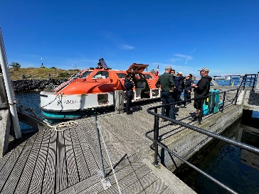 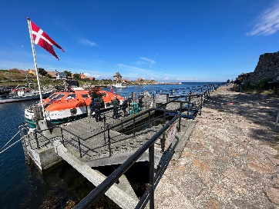 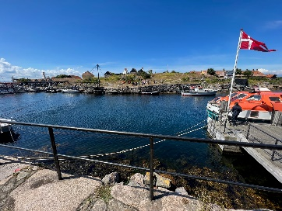 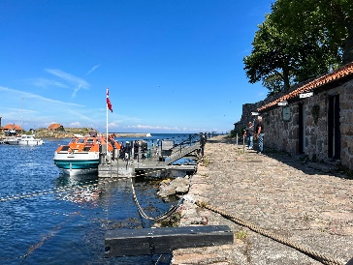Tender Pier  
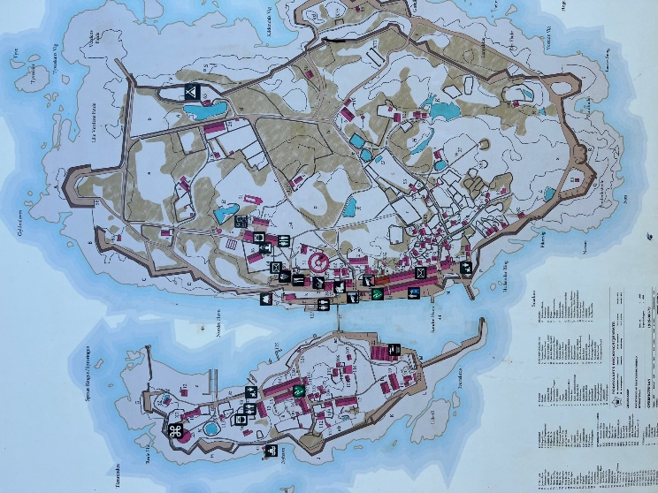

Keine Ausflüge, nur privater Landgang